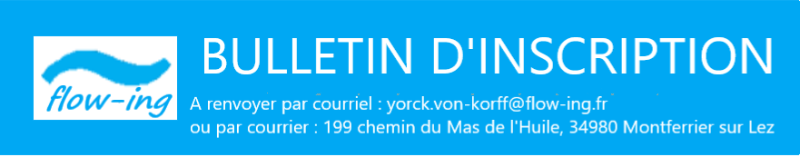

L’ENTREPRISE (à remplir par le responsable formation)

RAISON SOCIALE : EFFECTIF DE L’ENTREPRISE :
N° DE TVA INTRACOMMUNAUTAIRE : N° SIRET :
ADRESSE DE LA SOCIÉTÉ :
CODE POSTAL : VILLE :
NOM/PRÉNOM DE LA PERSONNE EN CHARGE DE LA FORMATION :
FONCTION :
E-MAIL : TÉL :

F
FORMATION

TITRE DE LA FORMATION : Facilitation avancée en facilitation de groupes – bilan et nouvelles approches
DATES : du 15 au 16 septembre 2021 LIEU : Nancy

PARTICIPANT 1

NOM/PRÉNOM DU PARTICIPANT :
FONCTION :
E-MAIL : TÉL :

PARTICIPANT 2

NOM/PRÉNOM DU PARTICIPANT :
FONCTION :
E-MAIL : TÉL :

PARTICIPANT 3

NOM/PRÉNOM DU PARTICIPANT :
FONCTION :
E-MAIL : TÉL :

Prix par participant : 750 € TTC

€
PRIX TTC pour [ ] participant(s)

MODE DE RÈGLEMENT
€
PRIX TOTAL TTC
☐Virement bancaire
IBAN : FR85 2004 1010 0913 7946 5P03 060
CODE BIC : PSSTFRPPMON
☐ Chèque à l’ordre de FLOW ING
A envoyer au : 199, chemin du Mas de l’Huile –
34980 MONTFERRIER SUR LEZ
☐ Par mon OPCO / Adresse de l’OPCO :

Signature et cachet de l’entreprise
La signature de ce bulletin d’inscription emporte adhésion des conditions générales de vente consultables sur flow-ing.fr/fr/formation/cgv
Fait à
Le

Important : si l’accord de prise en charge de votre OPCO ne nous est pas parvenu le premier jour du stage, FLOW ING se réserve la possibilité de facturer la totalité de la formation à l’entreprise.
Protection des données et conformité au RGPD : nous vous invitons à consulter notre page sur https://flow-ing.fr/fr/politique-de-confidentialite/.

